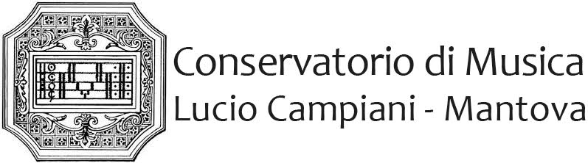

PROGETTO DI MUSICA BAROCCA
Scheda di iscrizione

Nome _______________________________________Cognome __________________________________________________

Nato a _______________________________________________________________ il __________________________________

Residente a ______________________________________________________________________________________________

Via ________________________________________________________________________________________________________

Tel. ______________________________________________ Cell. ___________________________________________________

e-mail ____________________________________________________________________________________________________

Livello di studio musicale_______________________________________________________________________________

Mantova, _________________________

Firma

_______________________________________

Consegnare il presente modulo in segreteria oppure inviarlo a
stefano@conservatoriomantova.it

La partecipazione al progetto è gratuita
Per la frequenza al corso saranno riconosciuti 3 crediti formativi

